Министерство образования и молодежной политики
Рязанской области
ОГБПОУ «Кадомский технологический техникум»

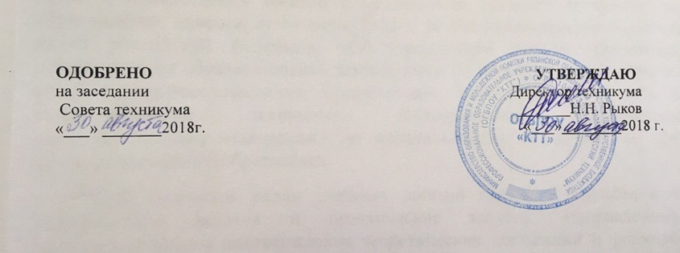

ПОЛОЖЕНИЕ
О методическом совете техникума

Кадом 2018г.
1.Общие положения

1.1.Настоящее Положение разработано на основании Закона Российской Федерации “Об образовании в Российской Федерации” в редакции Федерального закона от 29.12.2012 № 273-Ф3 , Типового положения об образовательном учреждении среднего профессионального образования (среднем специальном учебном заведении), утвержденное Постановлением Правительства РФ от 18 июля 2008 г. № 543, Уставом техникума.

1.2.Методический совет – это педагогический коллегиальный орган техникума, способствующий формированию творческого подхода к педагогической деятельности.

1.3. Методический совет состоит из опытных педагогов-профессионалов, оказывает компетентное управленческое воздействие на важнейшие блоки учебно-воспитательного процесса, анализирует его развитие, разрабатывает на этой основе рекомендации по совершенствованию методики обучения и воспитания.

1.4. Методический совет способствует возникновению педагогической инициативы и осуществляет дальнейшее управление по развитию данной инициативы.

1.5. Положение о методическом совете утверждается приказом директором техникума.

1.6. Положение вводится в действие со дня утверждения. Срок действия Положения не ограничен. Изменения в данное Положение вносятся в соответствии с локальными актами техникума.

2. Цели и задачи методического совета

2.1. Организация научно-методической работы в соответствии с требованиями ФГОС СПО.

2.2. Способствовать созданию благоприятных условий для проявления педагогической инициативы преподавателей.

2.3.Совершенствование образовательного процесса путем внедрения новейших образовательных технологий и средств обучения.

2.4. Способствовать совершенствованию профессионально-педагогической подготовки преподавателя и мастера п/о.

3. Основные направления деятельности методического совета
3.1. Проводить анализ и определять пути решения задач по повышению качества подготовки специалистов.
3.2. Принимать активное участие в подготовке и проведении заседаний педсоветов с последующим контролем за выполнением его решений.
3.3. Оказывать методическую помощь по развитию профессионального мастерства начинающим педагогическим работникам.
3.4. Принимать участие в разработке учебных, научно-методических и дидактических материалов.
3.5. Выявлять профессиональные затруднения и образовательные потребности педагогических и руководящих работников в обеспечении качества образования.
3.6. Координация деятельности предметных цикловых комиссий.
3.7. Оказание помощи педагогическим работникам при подготовке к аттестации и участии в научно-практических конференциях, семинарах, смотрах-конкурсах, олимпиадах и других мероприятий в целях совершенствования и развития научно-исследовательского потенциала студентов и преподавателей

4. Состав и организационная структура Методического совета
4.1 Председателя Методического совета назначает директор техникума.
4.2. В состав Методического совета техникума входят:
- директор техникума;
- заместители директора;
- заведующий учебным отделом;
- заведующие отделениями;
- методист техникума;
- председатели цикловых комиссий;
- библиотекарь;
- социальный педагог;
- педагог – психолог;
- опытные преподаватели.
4.3. Состав Методического совета утверждается приказом директора по техникуму.

4.4.Периодичность проведения заседаний определяется по мере необходимости, но не реже одного раза в два месяца.

4.5. Заседания Методического совета являются открытыми и правомочными, если в них участвовали не менее двух третей членов совета.

4.6. Решения Методического совета имеют рекомендательный характер. Решения Методического совета, рассмотренные и принятые на Педагогическом совете, утвержденные распоряжением директора техникума, являются обязательными для исполнения всем педагогическим коллективом.

